「變更阿蓮主要計畫(公共設施用地專案通盤檢討)案」
(第二次公開展覽)
都市計畫變更內容概要
一、緣起
自53年都市計畫法第一次修訂後，各縣市地區陸續辦理都市計畫擬定與檢討，其中針對公共設施用地，因部分未表明事業及財務計畫，衍生多處公共設施保留地未能依循取得。為解決公共設施保留地問題，依據都市計畫法第26條、都市計畫定期通盤檢討實施辦法第14條第4款規定及內政部頒之「都市計畫公共設施保留地檢討變更作業原則」等規定，辦理都市計畫區公共設施用地專案通盤檢討作業，藉以解決公共設施用地經劃設保留而長期未取得之問題，以有效維護人民之權益。
本案業經111年9月20日內政部都市計畫委員會第1019次會議決議六「本通盤檢討案變更計畫內容，如有超出公開展覽範圍者，請依都市計畫法第19條規定，另案辦理公開展覽及說明會，公開展覽期間無任何公民或團體陳情意見或與變更案無直接關係者，則報由內政部逕予核定，免再提會審議；公開展覽期間公民或團體提出陳情意見與本變更案有直接關係者，則再提會討論。」，爰辦理第二次公開展覽，本次公開展覽案件為變更案第四案。

二、第二次公開展覽變更內容概要
表1第二次公開展覽第四案變更內容明細表
新  編號 | 原  編號 | 變更位置 | 變更內容 |  | 變更理由 | 備註
新  編號 | 原  編號 | 變更位置 | 原計畫 | 新計畫 | 變更理由 | 備註
四 | 逕人1 | 工(乙)工五-8M、南側綠地及道路用地 | 綠地用地  (0.3554公頃) | 道路用地  (0.3554公頃) | 1.依據本府經濟發展局及交通局回函表示，修正後方案仍可符合工業區、住宅區隔離功能及交通合理性；另配合調整道路用地為「綠地用地兼供道路使用」部分，可維護既有指定建築線權益。  2.基於交通安全及避免交通衝擊等因素，將該北側道路用地變更為綠地用地兼供道路使用。
四 | 逕人1 | 工(乙)工五-8M、南側綠地及道路用地 | 道路用地(0.4395公頃) | 綠地用地兼供道路使用  (0.3118公頃)
 |  |  |  | 住宅區(附)  (0.1277公頃) | 1.本案範圍現行都市計畫劃訂為綠地用地及道路用地，其中道路用地部分尚未完全開闢。  2.為維護私有土地關係人權益，調整部分未開闢之道路用地為住宅區，並以公共設施處理態樣6辦理變更回饋。另配合調整綠地用地為道路用地、部分道路用地為綠地用地兼供道路使用。 | 公共設施處理態樣6。  本案回饋比例為30%。  附帶條件：  1.土地所有權人於申請建築執照或變更使用執照前，應捐贈基地面積30%之公共設施用地，並以繳納代金或捐贈本計畫區內公共設施保留地之方式辦理，其計算基準應依態樣6之原則辦理。  2.土地所有權人應於計畫核定前與本府簽訂協議書並納入計畫書，否則維持原計畫。  3.申請建築前，提出都市計畫實施前合法房屋證明者或建地目，得免變更回饋。
註：表內面積應以核定圖實地分割測量面積為準。
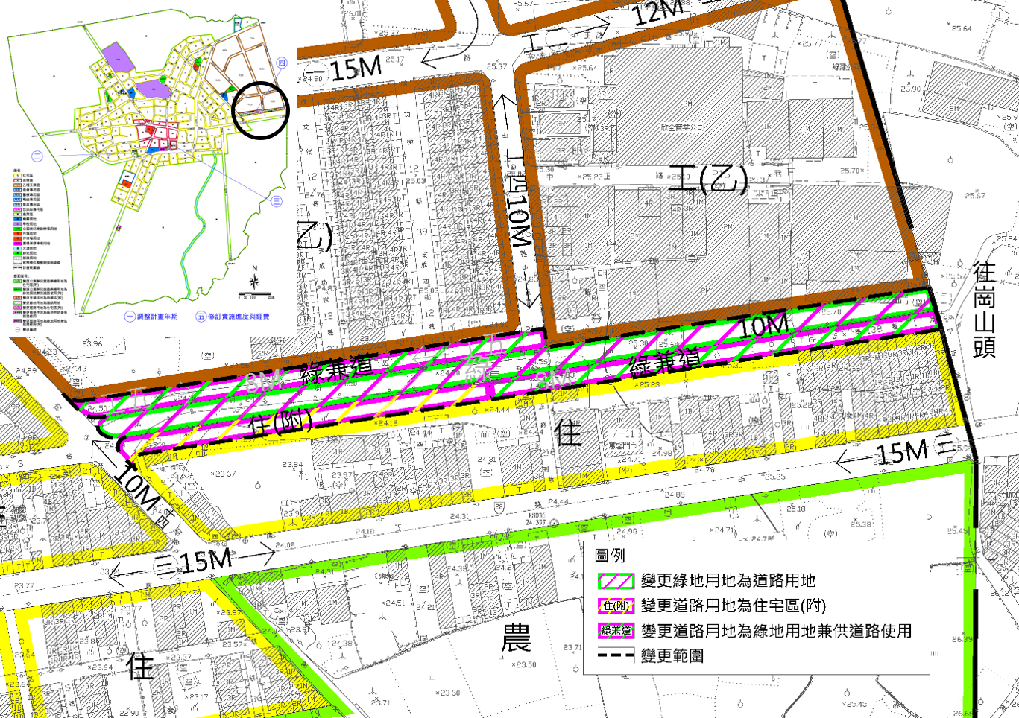 | 圖 1 第二次公開展覽第四案變更位置及內容示意圖

公告第二次公開展覽本市都市計畫
「變更阿蓮主要計畫(公共設施用地專案通盤檢討)案」
公開展覽期間公民或團體意見書
主旨
理由
略圖
及補充事項
年 月 日
陳 情 人：
地 址：
電 話：

主旨：公告第二次公開展覽本市都市計畫「變更阿蓮主要計畫(公共設施用地專案通盤檢討)案」計畫書、圖。
依據：都市計畫法第19條規定及內政部都市計畫委員會111年9月20日第1019次會議紀錄（核定案件第10案）。
公告事項：
一、公開展覽時間：民國112年2月25日起至112年4月6日止。
二、公開展覽地點：
(一)本府四維行政中心都市發展局都市計畫公告欄。
(二)本市阿蓮區公所公告欄。
(三)本府都市發展局網站：https://urban-web.kcg.gov.tw→「都市計畫專區」→「都市計畫公告」→選擇「公告公開展覽」→點選本計畫案名。
三、都市計畫說明會時間及地點：本市阿蓮區公所二樓會議室，民國112年3月14日（星期二）下午2時30分。
四、公告圖說：都市計畫書、圖（比例尺一千分之一）各一份。
五、公開展覽期間內任何公民或團體如有意見，請以書面附略圖並載明姓名或名稱及地址向內政部都市計畫委員會提出，以作為審議本案之參考。
六、本次公開展覽案件以外地區因非屬本次徵求意見範圍，如有陳情意見將納下次通盤檢討再行辦理。
七、如有發燒或咳嗽等情形者，請勿參加說明會，若有意見表達可提書面意見，與會人員請務必戴上口罩再進入說明會會場；屆時亦將配合中央及本市流行疫情指揮中心最新規範予以調整相關防疫措施。

